Министерство образования и науки Российской Федерации

Федеральное агентство по образованию

Саратовский государственный технический университет

НАЧЕРТАТЕЛЬНАЯ ГЕОМЕТРИЯ

Методические указания и контрольные задания
для студентов инженерно-технических специальностей
заочной формы обучения

Одобрено
редакционно-издательским советом
Саратовского государственного
технического университета

Саратов 2007
ВВЕДЕНИЕ
Изучаемая дисциплина «Начертательная геометрия» является частью учебного курса «Начертательная геометрия. Инженерная графика». Рабочие программы курсов разработаны с учетом и в соответствии с Государственными образовательными стандартами, новыми стандартами ЕСКД, с учетом внедрения в учебный процесс ПЭВМ и на основе накопленного за последние годы опыта преподавания. Программы едины для всех форм обучения: дневной, вечерней, заочной и очно-заочной и определяют объем знаний, необходимых для студентов машиностроительных специальностей.
Начертательная геометрия
При изучении начертательной геометрии предусматривается: лекционное изложение курса, работа с учебником и учебными пособиями, практические занятия, выполнение домашних заданий и расчетно-графических работ, консультации по курсу. Завершающим этапом является собеседование по домашним заданиям, расчетно-графическим и контрольным работам (выявляется самостоятельность их выполнения). Знания, умения, навыки и способности к представлению пространственных форм проверяются на экзамене.
Студенты выполняют ряд комплексных домашних заданий (контрольных работ) с решением позиционных и метрических задач по основным разделам курса. Содержание заданий и характер их оформления опре-деляются рабочими программами. Домашние работы студент-заочник высылает на кафедру для рецензирования с последующей защитой их перед экзаменом. К экзамену допускают студентов, выполнивших все практические и домашние работы и прошедших собеседование. На практических занятиях в период экзаменационной сессии студент должен выполнить ряд аудиторных самостоятельных работ, аналогичных решенным в домашних заданиях и предусмотренных рабочими программами. На экзамен представляются зачтенные контрольные работы по каждой теме курса; по ним производится предварительный опрос-собеседование. Преподаватель вправе аннулировать представленное контрольное задание, сообщив об этом на кафедру и факультет, если при собеседовании убедится, что контрольные работы были выполнены несамостоятельно или скопированы.
Выполнив все контрольные работы по курсу начертательной геометрии и имея рецензии на них с отметкой «Зачтено», студент имеет право сдавать экзамен.
На экзамене студенту предлагается решить две-три задачи и ответить на один-два теоретических вопроса. Решение задач выполняется на листе чертежной бумаги (ватман) формата A3 (297x420 мм) с помощью чертежных инструментов в карандаше. На экзамен необходимо принести с собой лист чертежной бумаги (ватман) формата A3 и чертежные принадлежности, необходимые для решения графических задач.

Основные темы рабочей программы
Тема 1. Введение. Центральные и параллельные проекции
Центральное (коническое) проецирование. Параллельное (цилиндрическое) проецирование. Основные свойства параллельного проецирования. Восприятие (представление) предмета по его изображению в параллельных проекциях. Пространственная модель координатных плоскостей проекций. Эпюр Монжа.
Тема 2. Точка. Прямая. Плоскость на эпюре Монжа
Чертежи точек, расположенных в различных углах координатных плоскостей проекций. Чертежи отрезков прямых линий. Деление отрезка прямой в заданном отношении. Следы прямой линии. Определение длины отрезка прямой и углов его наклона к плоскости проекций. Взаимное положение прямых линий. Задание плоскости. Прямые линии и точки плоскости. Проекции плоских фигур.
Тема 3. Позиционные и метрические задачи
Пересечение прямых линий и плоскостей проецирующими плоскостями. Пересечение прямых линий плоскостями произвольного положения. Взаимно пересекающиеся плоскости произвольного положения. Прямые линии и плоскости, параллельные плоскости. Прямые линии и плоскости, перпендикулярные к плоскости. Взаимно-перпендикулярные прямые произвольного положения.
Тема 4. Способы преобразования эпюра Монжа
Преобразование эпюра Монжа способом замены плоскостей проекций и способом вращения.
Тема 5. Многогранники
Чертежи многогранников и многогранных поверхностей. Пересечение многогранников плоскостью и прямой линией. Взаимное пересечение многогранников. Развертки многогранников.
Тема 6. Кривые линии
Плоские кривые линии. Касательные и нормали кривых. Кривизна плоской кривой. Эволюта и эвольвента. Составные плоские кривые. Вершины кривых линий. Задание плоских кривых в естественных координатах. Кривые линии второго порядка. Эллипс. Гипербола. Парабола. Преобразование плоских кривых линий.
Тема 7. Поверхности. Образование и задание поверхностей
Торсовые поверхности. Поверхности вращения. Поверхности вращения с криволинейной производящей. Линейчатые поверхности вращения. Винтовые поверхности. Винтовые поверхности с криволинейной производящей. Линейчатые винтовые поверхности (геликоиды). Циклические винтовые поверхности.
Тема 8. Пересечение поверхности плоскостью и прямой линией
Пересечение плоскостями и прямыми линиями поверхностей вращения, винтовых поверхностей, поверхностей второго порядка общего вида.
Тема 9. Взаимное пересечение поверхностей
Пересечение поверхностей кривыми линиями. Пересечение поверхностей проецирующими цилиндрами (призмами).
Взаимное пересечение линейчатых поверхностей. Пересечение конической поверхности с конической. Пересечение конической поверхности с цилиндрической поверхностью. Пересечение цилиндрической поверхности с цилиндрической.
Взаимное пересечение поверхностей вращения. Пересечение поверхностей вращения с другими поверхностями.
Тема 10. Плоскости и поверхности, касательные к поверхности
Плоскости, касательные к поверхностям. Поверхности, касательные к поверхности. Построение очертания поверхностей.
Тема 11. Развертки поверхностей
Развертки поверхностей. Условные развертки не развертывающихся поверхностей.

Тема 12. Аксонометрические проекции
Прямоугольные изометрические проекции. Прямоугольные диметри-ческие проекции. Косоугольные аксонометрические проекции. Позиционные и метрические задачи в аксонометрии.

Контрольные работы
Контрольные работы по начертательной геометрии представляют собой эпюры (чертежи), которые выполняются по мере изучения курса.
Задания на контрольные работы индивидуальные. Они представлены в вариантах. Студент выполняет вариант задания, указанный преподавателем во время установочной сессии, либо вариант, номер которого соответствует сумме трех последних цифр его кода (номера студенческого билета или зачетной книжки). Если, например, учебный код студента 028133, то он во всех контрольных работах выполняет седьмой вариант задания. Каждая контрольная работа представляется на рецензию в полном объеме.
Если работа не зачтена, преподаватель в рецензии указывает, какую часть контрольной работы надо переделать или же выполнить всю контрольную работу вновь. На повторную рецензию следует представить всю контрольную работу полностью. К выполнению следующей контрольной работы приступить, не ожидая ответа на предыдущую.
Контрольные работы представляются строго в сроки, указанные в учебном графике.
Эпюры контрольных работ выполняются на листах чертежной бумаги формата A3 (297x420 мм) или А4 (210x297 мм). На расстоянии 5 мм от линии обреза листа проводится рамка поля чертежа. С левой стороны линия рамки проводится от линии обреза листа на расстоянии 20 мм. В правом нижнем углу формата, вплотную к рамке, помещается основная надпись. Ее размеры и пример заполнения приведены на рис. 1.
Рис. 1. Основная надпись
Задания к эпюрам берутся в соответствии с вариантами из таблиц. Чертежи заданий вычерчиваются в заданном масштабе и размещаются с учетом наиболее равномерного размещения всего эпюра в пределах формата листа.
Эпюры выполняются с помощью чертежных инструментов: вначале карандашом с последующей обводкой некоторых построений красной пастой шариковой ручки. При обводке карандашом или пастой характер и толщина линий берутся в соответствии с ГОСТ 2.303-68. Все видимые линии - основные сплошные толщиной s = 0,8...1,0 мм. Линии построений и линии проекционной связи должны быть сплошными тонкими толщиной от s/2 до s/3 мм. Линии центров и осевые – штрихпунктирной линией толщиной от s/2 до s/3 мм. Линии невидимых контуров показывают штриховыми линиями. На это следует обратить внимание при выполнении всех контрольных работ, имея при этом в виду, что заданные плоскости и поверхности непрозрачны. Все основные вспомогательные построения должны быть сохранены.
Все надписи, как и отдельные обозначения, в виде букв и цифр на эпюре, должны быть выполнены стандартным шрифтом размером 3,5 и 5 в соответствии с ГОСТ 2.304-81*.
Первая страница контрольных работ должна быть выполнена на листе ватмана формата А4 и оформлена по образцу, приведенному на рис. 2.

Задания к контрольным работам
На установочной сессии студентам в зависимости от специальности выдается перечень задач, составляющих контрольные работы, в соответствии с рабочей программой специальности.
Задача 1
Построить линию пересечения плоскостей, заданных треугольниками ABC и EDK, показать видимость. Определить натуральную величину треугольника ABC. Данные для своего варианта взять из табл. 1. Пример выполнения задачи 1 приведен на рис. 3.
Указания к решению задачи. В левой половине листа формата A3 намечаются оси координат и из табл. 1 согласно своему варианту берутся координаты точек А, В, С, D, Е, К – вершин треугольников. Стороны треугольников и другие вспомогательные прямые проводятся вначале тонкими сплошными линиями. Линии пересечения треугольников строятся по точкам пересечения сторон одного треугольника с другим или по точкам пересечения каждой из сторон одного треугольника с другим порознь. Такую линию можно построить, используя и вспомогательные секущие проецирующие плоскости.
Видимость сторон треугольника определяется способом конкурирующих точек. Видимые отрезки сторон треугольников выделяют сплошными основными линиями, невидимые следует показать штриховыми линиями.

Таблица 1.
№ | X_{A} | Y_{A} | Z_{A} | X_{B} | Y_{B} | Z_{B} | X_{C} | Y_{C} | Z_{C} | X_{D} | Y_{D} | Z_{D} | X_{E} | Y_{E} | Z_{E} | X_{K} | Y_{K} | Z_{K}
1 | 117 | 90 | 9 | 52 | 25 | 79 | 0 | 83 | 48 | 68 | 110 | 85 | 135 | 19 | 36 | 14 | 52 | 0
2 | 120 | 90 | 10 | 50 | 25 | 80 | 0 | 85 | 50 | 70 | 110 | 85 | 135 | 20 | 35 | 15 | 50 | 0
3 | 115 | 90 | 10 | 52 | 25 | 80 | 0 | 80 | 45 | 65 | 105 | 80 | 130 | 18 | 35 | 12 | 50 | 0
4 | 120 | 92 | 10 | 50 | 20 | 75 | 0 | 80 | 46 | 70 | 115 | 85 | 135 | 20 | 32 | 10 | 50 | 0
5 | 117 | 9 | 90 | 52 | 79 | 25 | 0 | 48 | 83 | 68 | 85 | 110 | 135 | 36 | 19 | 14 | 0 | 52
6 | 115 | 7 | 85 | 50 | 80 | 25 | 0 | 50 | 85 | 70 | 85 | 110 | 135 | 40 | 20 | 15 | 0 | 50
7 | 120 | 10 | 90 | 48 | 82 | 20 | 0 | 52 | 82 | 65 | 80 | 110 | 130 | 38 | 20 | 15 | 0 | 52
8 | 116 | 8 | 88 | 50 | 78 | 25 | 0 | 46 | 80 | 70 | 85 | 108 | 135 | 36 | 20 | 15 | 0 | 52
9 | 115 | 10 | 92 | 50 | 80 | 25 | 0 | 50 | 85 | 70 | 85 | 110 | 135 | 35 | 20 | 15 | 0 | 50
10 | 18 | 10 | 90 | 83 | 79 | 25 | 135 | 48 | 83 | 67 | 85 | 110 | 0 | 36 | 19 | 121 | 0 | 52
11 | 20 | 12 | 92 | 85 | 80 | 25 | 135 | 50 | 85 | 70 | 85 | 110 | 0 | 35 | 20 | 120 | 0 | 52
12 | 15 | 10 | 85 | 80 | 80 | 20 | 130 | 50 | 80 | 70 | 80 | 108 | 0 | 35 | 20 | 120 | 0 | 50
13 | 16 | 12 | 88 | 85 | 80 | 25 | 130 | 50 | 80 | 75 | 85 | 110 | 0 | 30 | 15 | 120 | 0 | 50
14 | 18 | 12 | 85 | 85 | 80 | 25 | 135 | 50 | 80 | 70 | 85 | 110 | 0 | 35 | 20 | 120 | 0 | 50
15 | 18 | 90 | 10 | 83 | 25 | 79 | 135 | 83 | 48 | 67 | 110 | 85 | 0 | 19 | 36 | 121 | 52 | 0
16 | 18 | 40 | 75 | 83 | 117 | 6 | 135 | 47 | 38 | 67 | 20 | 0 | 0 | 111 | 48 | 121 | 78 | 86
17 | 18 | 79 | 40 | 83 | 6 | 107 | 135 | 38 | 47 | 67 | 0 | 20 | 0 | 48 | 111 | 121 | 86 | 78
18 | 117 | 75 | 40 | 52 | 6 | 107 | 0 | 38 | 47 | 135 | 0 | 20 | 68 | 48 | 111 | 15 | 86 | 78
19 | 117 | 40 | 75 | 52 | 107 | 6 | 47 | 38 | 135 | 20 | 0 | 0 | 68 | 111 | 48 | 15 | 78 | 86
20 | 120 | 38 | 75 | 50 | 108 | 5 | 0 | 54 | 40 | 135 | 20 | 0 | 70 | 110 | 50 | 15 | 80 | 85
21 | 122 | 40 | 75 | 50 | 110 | 8 | 0 | 50 | 40 | 140 | 20 | 0 | 70 | 110 | 50 | 20 | 80 | 85
22 | 20 | 40 | 10 | 85 | 110 | 80 | 135 | 48 | 48 | 70 | 20 | 85 | 0 | 110 | 35 | 120 | 80 | 0
23 | 20 | 10 | 40 | 85 | 80 | 110 | 135 | 48 | 48 | 70 | 85 | 20 | 0 | 35 | 110 | 120 | 0 | 80
24 | 117 | 40 | 9 | 52 | 111 | 79 | 0 | 47 | 48 | 68 | 20 | 85 | 135 | 111 | 36 | 14 | 78 | 0
25 | 117 | 9 | 40 | 52 | 79 | 111 | 0 | 48 | 47 | 68 | 85 | 20 | 135 | 36 | 111 | 14 | 0 | 78
26 | 18 | 40 | 9 | 83 | 111 | 79 | 135 | 47 | 48 | 67 | 20 | 85 | 0 | 111 | 36 | 121 | 78 | 0
27 | 18 | 9 | 46 | 83 | 79 | 111 | 135 | 48 | 47 | 67 | 85 | 20 | 0 | 36 | 111 | 121 | 0 | 78
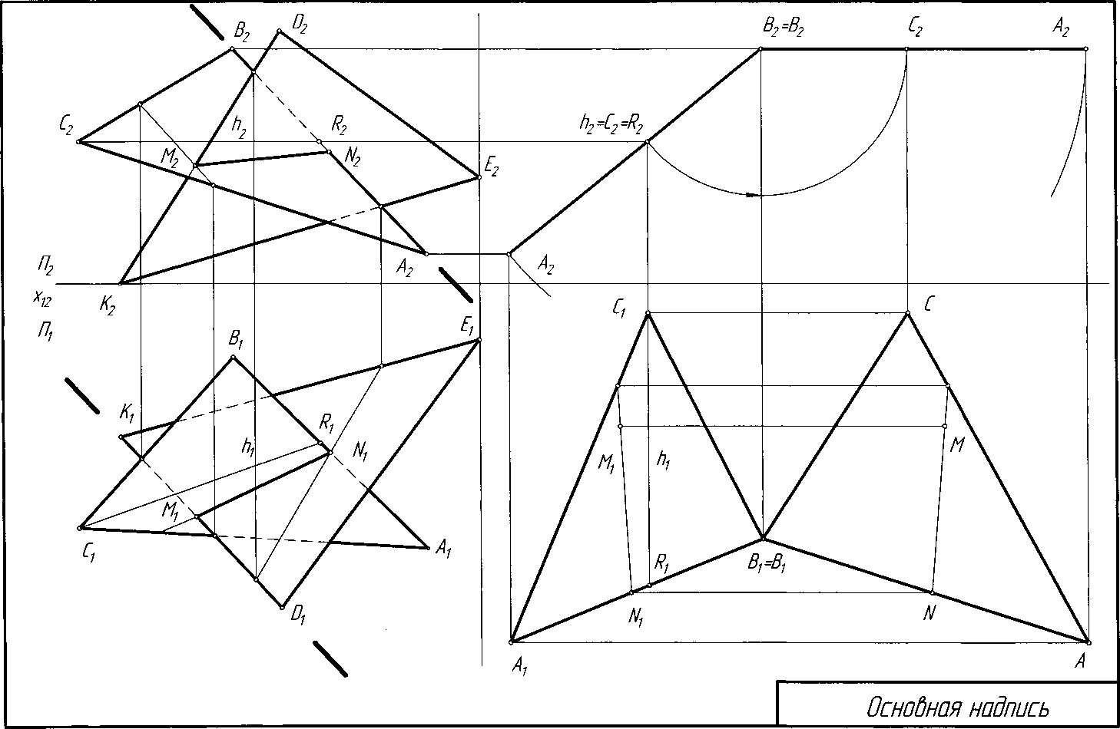
Рис. 3. Пример решения задачи 1.
Определяется натуральная величина треугольника ABC, для чего:
- В плоскости проводят прямую уровня (горизонталь h ≡ CR).
- Плоскопараллельным перемещением треугольник ABC
приводится в положение проецирующей плоскости (h₁'⊥x₁₂), в результате прямая CR становится фронтально-проецирующей прямой, а плоскость ABC - фронтально-проецирующей плоскостью.
- Вращением вокруг фронтально-проецирующей прямой, проходящей через точку В, преобразуем плоскость треугольника ABC в плоскость уровня (горизонтальную, когда он будет параллелен горизонтальной плоскости проекций).
- Строится горизонтальная проекция A₁"B₁"C₁", которая является натуральной величиной треугольника.
В треугольнике ABC следует показать и линию MN пересечения его с треугольником EDK.
Все вспомогательные построения должны быть обязательно показаны на чертеже в виде тонких линий, а линия пересечения треугольников MN обведена красной пастой.
Задача 2
Построить проекции пирамиды, основанием которой является треугольник ABC, а ребро SA определяет высоту h пирамиды. Данные для своего варианта взять из табл. 2. Пример решения задачи приведен на рис. 4.
Указания к решению задачи. В левой половине листа формата A3 намечают оси координат и из табл. 2 согласно своему варианту берут координаты точек А, В и С вершин треугольника ABC. По координатам строится двухкартинный эпюр треугольника.
В плоскости треугольника ABC проводят линии уровня (горизонталь h и фронталь f). В точке А восстанавливается перпендикуляр к плоскости треугольника, для чего на плоскости П₂ проводят перпендикуляр к фронтали (f₂), на П₁ - к горизонтали (h₁). Для определения натуральной величины ребра SA следует применить способ вращения, который подробно рассмотрен в пояснениях к решению задачи 5 (рис.7).
На направлении отрезка SA берут произвольную точку S', определяют натуральную величину отрезка S'A, откладывают заданную высоту пирамиды h и находят проекции вершины пирамиды S (S₁, S₂). Строятся ребра пирамиды.
Способом конкурирующих точек определяется их видимость. Видимые ребра пирамиды следует показать основными сплошными линиями, невидимые - штриховыми линиями. Все вспомогательные построения необходимо сохранить на эпюре и показать их тонкими линиями.
Таблица 2

№ | А |  |  | В |  |  | С |  |  | h
№ | x | y | z | x | y | z | x | y | z | h
1 | 117 | 90 | 9 | 52 | 25 | 79 | 0 | 83 | 8 | 85
2 | 120 | 90 | 10 | 50 | 25 | 80 | 0 | 85 | 50 | 85
3 | 115 | 90 | 10 | 52 | 25 | 80 | 0 | 80 | 45 | 85
4 | 120 | 92 | 10 | 50 | 20 | 75 | 0 | 80 | 46 | 85
5 | 117 | 9 | 90 | 52 | 79 | 25 | 0 | 48 | 83 | 85
6 | 115 | 7 | 85 | 50 | 80 | 25 | 0 | 50 | 85 | 85
7 | 120 | 10 | 90 | 48 | 82 | 20 | 0 | 52 | 82 | 85
8 | 116 | 8 | 88 | 50 | 78 | 25 | 0 | 46 | 80 | 85
9 | 115 | 10 | 92 | 50 | 80 | 25 | 0 | 50 | 85 | 85
10 | 18 | 10 | 90 | 83 | 79 | 25 | 135 | 48 | 83 | 85
11 | 20 | 12 | 92 | 85 | 80 | 25 | 135 | 50 | 85 | 85
12 | 15 | 10 | 85 | 80 | 80 | 20 | 130 | 50 | 80 | 85
13 | 16 | 12 | 88 | 85 | 80 | 25 | 130 | 50 | 80 | 80
14 | 18 | 12 | 85 | 85 | 80 | 25 | 135 | 50 | 80 | 80
15 | 18 | 90 | 10 | 83 | 25 | 79 | 135 | 83 | 48 | 80
16 | 18 | 40 | 75 | 83 | 117 | 6 | 135 | 47 | 38 | 80
17 | 18 | 75 | 40 | 83 | 6 | 107 | 135 | 38 | 47 | 80
18 | 117 | 75 | 40 | 52 | 6 | 107 | 0 | 38 | 47 | 80
19 | 117 | 40 | 75 | 52 | 107 | 6 | 0 | 47 | 38 | 80
20 | 120 | 38 | 75 | 50 | 108 | 5 | 0 | 45 | 40 | 80
21 | 122 | 40 | 75 | 50 | 110 | 8 | 0 | 50 | 40 | 85
22 | 20 | 40 | 10 | 85 | 110 | 80 | 135 | 48 | 48 | 80
23 | 20 | 10 | 40 | 85 | 80 | 110 | 135 | 48 | 48 | 85
24 | 117 | 40 | 9 | 52 | 111 | 79 | 0 | 47 | 48 | 80
25 | 117 | 9 | 40 | 52 | 79 | 111 |  | 48 | 47 | 85
26 | 18 | 40 | 9 | 83 | 111 | 79 | 135 | 47 | 48 | 80
27 | 18 | 9 | 40 | 83 | 79 | 111 | 135 | 48 | 47 | 80
Задача 3
Построить линию пересечения пирамиды с прямой призмой. Данные для своего варианта взять из табл. 3. Пример выполнения задачи приведен на рис. 4.
Указания к решению задачи. В оставшейся правой половине листа намечаются оси координат и из табл. 3 согласно своему варианту берутся координаты точек А, В, С и D вершин пирамиды и координаты точек E, K, G и U вершин многоугольника нижнего основания призмы. Высота призмы для всех вариантов равна 85 мм. По этим данным строятся проекции многогранников.
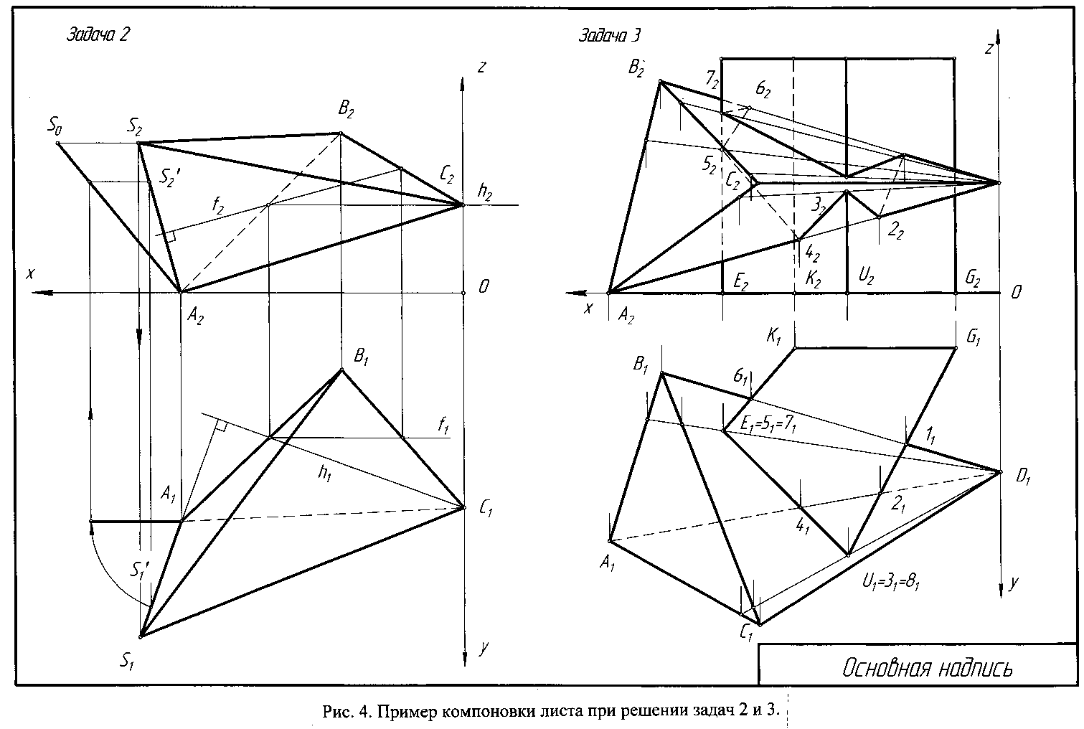
Таблица 3
№ | X_{A} | Y_{A} | Z_{A} | X_{B} | Y_{B} | Z_{B} | X_{C} | Y_{C} | Z_{C} | X_{D} | Y_{D} | Z_{D} | X_{E} | Y_{E} | Z_{E} | X_{K} | Y_{K} | Z_{K} | X_{G} | Y_{G} | Z_{G} | X_{U} | Y_{U} | Z_{U}
1 | 141 | 75 | 0 | 122 | 14 | 77 | 87 | 100 | 40 | 0 | 50 | 40 | 100 | 50 | 0 | 74 | 20 | 0 | 16 | 20 | 0 | 55 | 95 | 0
2 | 0 | 70 | 0 | 20 | 9 | 77 | 53 | 95 | 40 | 141 | 45 | 40 | 40 | 50 | 0 | 67 | 20 | 0 | 125 | 20 | 0 | 86 | 95 | 0
3 | 0 |  | 0 | 20 |  | 77 | 53 | 110 | 40 | 141 | 55 | 40 | 40 | 50 | 0 | 67 | 20 | 0 | 125 | 20 | 0 | 86 | 95 | 0
4 | 0 | 68 | 0 | 20 | 7 | 77 | 53 | 93 | 40 | 141 | 143 | 40 | 40 | 50 | 0 | 67 | 20 | 0 | 125 | 20 | 0 | 86 | 95 | 0
5 | 0 | 75 | 0 | 20 | 14 | 77 | 53 | 100 | 40 | 141 | 50 | 40 | 40 | 50 | 0 | 67 | 20 | 0 | 125 | 20 | 0 | 86 | 95 | 0
6 | 0 | 82 | 0 | 20 | 21 | 77 | 53 | 112 | 40 | 141 | 57 | 40 | 40 | 50 | 0 | 67 | 20 | 0 | 125 | 20 | 0 | 86 | 95 | 0
7 | 0 | 85 | 0 | 20 | 24 | 77 | 53 | 115 | 40 | 141 | 60 | 40 | 40 | 50 | 0 | 67 | 20 | 0 | 125 | 20 | 0 | 86 | 95 | 0
8 | 0 | 90 | 0 | 20 | 29 | 77 | 53 | 120 | 40 | 141 | 65 | 40 | 40 | 50 | 0 | 67 | 20 | 0 | 125 | 20 | 0 | 86 | 95 | 0
9 | 0 | 85 | 0 | 15 | 30 | 80 | 55 | 120 | 40 | 141 | 60 | 40 | 40 | 50 | 0 | 67 | 20 | 0 | 125 | 20 | 0 | 86 | 95 | 0
10 | 141 | 70 | 0 | 122 | 9 | 77 | 87 | 95 | 40 | 0 | 45 | 40 | 100 | 50 | 0 | 74 | 20 | 0 | 16 | 20 | 0 | 55 | 95 | 0
11 | 141 | 80 | 0 | 122 | 19 | 77 | 87 | 110 | 40 | 0 | 55 | 40 | 100 | 50 | 0 | 74 | 20 | 0 | 16 | 20 | 0 | 55 | 95 | 0
12 | 141 | 68 | 0 | 122 | 7 | 77 | 87 | 93 | 40 | 0 | 43 | 40 | 100 | 50 | 0 | 74 | 20 | 0 | 16 | 20 | 0 | 55 | 95 | 0
13 | 141 | 82 | 0 | 122 | 21 | 77 | 87 | 112 | 40 | 0 | 57 | 40 | 100 | 50 | 0 | 74 | 20 | 0 | 16 | 20 | 0 | 55 | 95 | 0
14 | 141 | 85 | 0 | 122 | 24 | 77 | 87 | 115 | 40 | 0 | 60 | 40 | 100 | 50 | 0 | 70 | 20 | 0 | 16 | 20 | 20 | 55 | 95 | 0
15 | 141 | 90 | 0 | 122 | 14 | 77 | 87 | 120 | 40 | 0 | 65 | 40 | 100 | 50 | 0 | 74 | 20 | 0 | 16 | 20 | 0 | 55 | 95 | 0
16 | 135 | 75 | 0 | 116 | 14 | 77 | 81 | 100 | 40 | 0 | 50 | 40 | 100 | 50 | 0 | 74 | 20 | 0 | 16 | 20 | 0 | 55 | 95 | 0
17 | 145 | 75 | 0 | 126 | 34 | 77 | 91 | 100 | 40 | 0 | 50 | 40 | 100 | 50 | 0 | 74 | 20 | 0 | 16 | 20 | 0 | 55 | 95 | 0
18 | 145 | 95 | 0 | 120 | 10 | 77 | 87 | 120 | 40 | 0 | 70 | 60 | 100 | 50 | 0 | 74 | 20 | 0 | 16 | 20 | 0 | 55 | 95 | 0
19 | 145 | 70 | 0 | 122 | 20 | 80 | 90 | 95 | 40 | 0 | 70 | 45 | 100 | 50 | 0 | 74 | 20 | 0 | 16 | 20 | 0 | 55 | 95 | 0
20 | 145 | 65 | 0 | 122 | 20 | 70 | 85 | 100 | 40 | 0 | 68 | 47 | 100 | 50 | 0 | 74 | 20 | 0 | 16 | 20 | 0 | 55 | 95 | 0
21 | 122 | 14 | 77 | 141 | 75 | 0 | 87 | 100 | 40 | 0 | 50 | 40 | 105 | 55 | 0 | 80 | 15 | 0 | 20 | 20 | 0 | 55 | 95 | 0
22 | 120 | 15 | 80 | 140 | 75 | 0 | 85 | 100 | 45 | 0 | 50 | 45 | 105 | 55 | 0 | 80 | 15 | 0 | 20 | 20 | 0 | 55 | 95 | 0
23 | 125 | 20 | 80 | 140 | 75 | 0 | 85 | 100 | 45 | 0 | 55 | 45 | 98 | 52 | 0 | 76 | 20 | 0 | 18 | 22 | 0 | 57 | 95 | 0
24 | 140 | 70 | 0 | 120 | 15 | 80 | 85 | 95 | 50 | 0 | 50 | 45 | 100 | 50 | 0 | 75 | 22 | 0 | 20 | 20 | 0 | 60 | 90 | 0
25 | 140 | 65 | 0 | 115 | 20 | 75 | 80 | 90 | 40 | 0 | 50 | 40 | 100 | 45 | 0 | 75 | 17 | 0 | 22 | 25 | 0 | 60 | 95 | 0
26 | 135 | 65 | 0 | 120 | 20 | 75 | 80 | 90 | 40 | 0 | 55 | 45 | 100 | 48 | 0 | 70 | 15 | 0 | 20 | 27 | 0 | 65 | 95 | 0
27 | 135 | 60 | 0 | 115 | 20 | 80 | 85 | 90 | 40 | 0 | 50 | 40 | 100 | 43 | 0 | 70 | 20 | 0 | 20 | 20 | 0 | 60 | 90 | 0

Призма своим основанием стоит на плоскости уровня, горизонтальные проекции ее вертикальных ребер преобразуются в точки. Грани боковой поверхности призмы представляют собой отсеки горизонтально проецирующих плоскостей.
Линия взаимного пересечения многогранников представляет собой пространственную замкнутую ломаную линию. Для построения линии пересечения сначала находят ее вершины, а затем в определенном порядке соединяют их отрезками прямых. Вершины этой линии могут быть определены как точки пересечения ребер одного многогранника (пирамиды) с гранями другого (призмы). Соединяя каждые пары таких точек, принадлежащих одним и тем же граням, отрезками прямых, получаем линию пересечения многогранников.
Видимыми являются только те стороны многоугольника пересечения, которые принадлежат видимым граням многогранников. Их следует показать сплошными основными линиями красной пастой. Все вспомогательные построения на эпюре сохранить и показать их тонкими линиями.
ПРИМЕЧАНИЕ. Задаче 3 уделить особое внимание. Все построения на чертеже тщательно проверить. Допущенные ошибки приводят к неправильному решению следующих задач 4, 5 «Построение развертки многогранников».

Задача 4
Построить развертку прямой призмы. Показать на развертке линию пересечения ее с пирамидой. Исходные данные для построений взять из задачи 3. Пример выполнения задачи приведен на рис. 5.
Указания к решению задачи. Разверткой поверхности многогранника называется плоская фигура, полученная при совмещении с плоскостью чертежа всех его граней, такое совмещение возможно только после предварительных разрезов поверхности по некоторым ребрам.
На листе ватмана формата A3 (297 ĥ 420 мм) строится развертка прямой призмы.
Для построения развертки прямой призмы поступают следующим образом:
а) проводят горизонтальную прямую (при решении задач 3 и 4 на одном листе прямая может являться продолжением оси х);
б) от произвольной точки G этой прямой откладывают отрезки GU,
UE, EK, KG, равные длинам сторон основания призмы;
в) из точек G, U, E, К, G восстанавливают перпендикуляры и на них откладывают величины, равные высоте призмы. Полученные точки соединяют прямой. Прямоугольник GG'G'G является разверткой боковой поверхности призмы. Для указания на развертке граней призмы из точек U, Е, К проводят перпендикуляры;
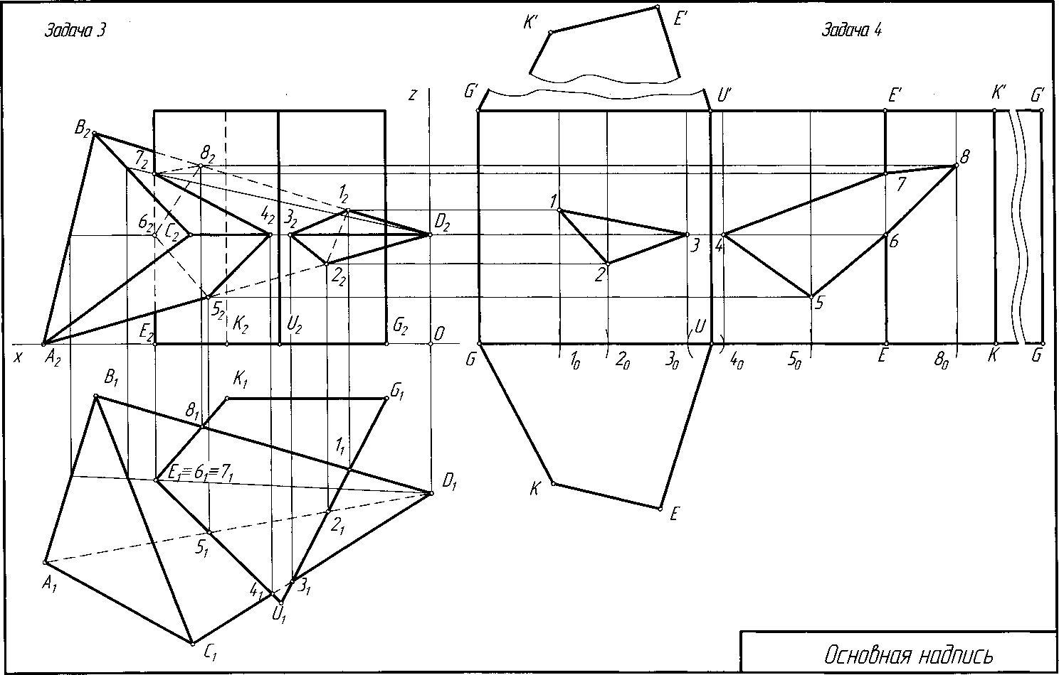
Рис. 5. Пример компоновки листа при решении задач 3 и 4.
г) для получения полной развертки поверхности призмы к развертке боковой поверхности пристраивают многоугольники ее оснований.
Для построения на развертке линии пересечения призмы с пирамидой замкнутых ломаных линий 1-2-3 и 4-5-6-7-8 пользуемся вертикальными прямыми. Например, для определения положения точки 1 на развертке поступаем так: на отрезке GU от точки G вправо откладываем отрезок Gl₀, равный отрезку G₁1₁ (проекция на горизонтальную плоскость) (рис. 5). Из точки 1₀ восстанавливаем перпендикуляр к отрезку GU и на нем откладываем аппликату z точки 1. Аналогично строят и находят остальные точки. Найденные точки соединяют замкнутыми ломаными.
Ребра многогранника на развертке обвести сплошными основными линиями, линии пересечения призмы с пирамидой обвести красной пастой, а все вспомогательные построения выполнить сплошными тонкими линиями.
Задача 5
Построить развертку пирамиды. Показать на развертке линию пересечения ее с призмой. Исходные данные (призму и пирамиду) для построений взять из задачи 3. Пример выполнения задачи приведен на рис. 8 и 9.
Указания к решению задачи. Развертка трехгранной пирамиды состоит из треугольных граней, каждая из которых строится как треугольник по трем заданным сторонам.
Для построения развертки пирамиды необходимо предварительно определить натуральные величины всех ее ребер любым из методов преобразования чертежа (способом вращения, способом замены плоскостей проекций или методом прямоугольного треугольника).
На рис. 6 показано построение истинного вида отрезка АВ с помощью прямоугольного треугольника, одним катетом которого служит проекция прямой на одной из плоскостей проекций, а другим - разность расстояний конечных точек отрезка до этой плоскости. На эпюре показана проекция А₁' В₁', которая является натуральной величиной отрезка АВ.
Метод вращения можно рассматривать как частный случай плоскопараллельного перемещения, когда все точки пространства и, следовательно, погруженной в него фигуры, перемещаются по дугам окружностей, центры дуг принадлежат одной прямой, называемой осью вращения, а плоскости дуг перпендикулярны к оси. На рис. 7 показано построение истинной величины отрезка АВ вращением вокруг оси, перпендикулярной плоскости П₁. Если повернуть точку А вокруг оси ⊥ П₁, то ее горизонтальная проекция А₁ повернется на такой же угол и займет положение А₁', а ее фронтальная проекция будет перемещаться по прямой, перпендикулярной оси вращения. Зная положение горизонтальной проекции А₁', строим фронтальную проекцию А₂' по линии проекционной связи А₁' А₂'. При таком вращении положение точки В остается неизменным, а отрезок АВ приведен к положению линии уровня
(фронтали). Таким образом, преобразованная проекция А₂' В₂' является натуральной величиной отрезка АВ.
Определяют последовательно натуральные величины всех ребер пирамиды (кроме ребра CD, которое является горизонталью, поэтому его проекция на плоскость П₁ есть ни что иное как натуральная величина).
На листе ватмана формата A3 (297х 420 мм) строится развертка пирамиды, здесь же выполняются все построения по нахождению натуральных величин ребер пирамиды. На ребрах и гранях пирамиды (на развертке) определяют вершины пространственной ломаной пересечения пирамиды с призмой. Последовательно соединяют эти точки, с учетом их принадлежности отдельным граням пирамиды, по описанию в задаче 3.
На рис. 4, 5, 8, 9 приведены варианты размещения задач 3, 4, 5 в зависимости от содержания контрольных работ для разных специальностей.
Задача 6
На трехпроекционном чертеже построить недостающие проекции сквозного отверстия в сфере заданного радиуса R. Вырожденная (фронтальная) проекция сквозного отверстия представлена четырехугольником. Координаты проекций точек А, В, С и D (вершин четырехугольника) заданы в табл. 4. Пример выполнения задачи приведен на рис.10.
Указания к решению задачи. Намечаются оси координат с началом координат в центре листа формата A3. Строятся проекции сферы заданного радиуса R с центром в точке О. Определяются по заданным координатам проекции точек А, В, С и D (вершин четырехугольника) сквозного отверстия на сфере и строится многоугольник - вырожденная проекция линии сквозного отверстия.
Вначале определяются характерные точки линии сквозного отверстия: точки на экваторе, главном меридиане, наиболее удаленные и ближайшие точки поверхности сферы к плоскостям проекций. Далее задача сводится к определению недостающих проекций точек поверхности сферы и определению видимости проекции отверстия. Очертание сферы и вырожденную проекцию сквозного сечения обвести сплошными основными линиями, невидимые участки поверхности и линии выреза показать линиями невидимого контура (штриховыми). Все вспомогательные построения на чертеже сохранить и обвести тонкими линиями.

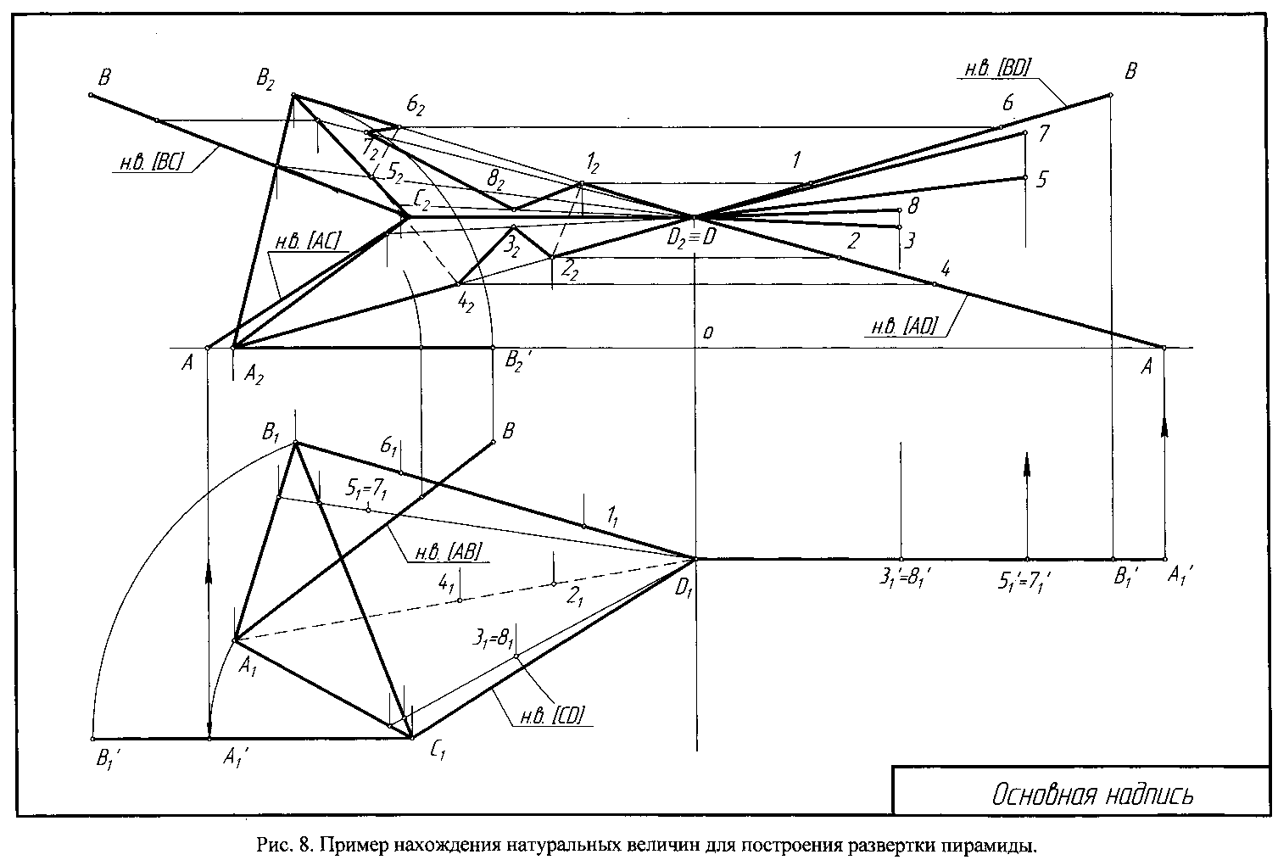
Таблица 4

№ | О |  |  | А |  | В |  | С |  | D |  | R
№ | x | y | z | x | z | x | z | x | z | x | z | R
1 | 70 | 58 | 62 | 118 | 35 | 56 | 95 | 45 | 95 | 45 | 35 | 46
2 | 70 | 60 | 60 | 118 | 35 | 56 | 95 | 44 | 95 | 44 | 35 | 46
3 | 70 | 60 | 58 | 120 | 35 | 58 | 95 | 44 | 95 | 44 | 35 | 48
4 | 70 | 60 | 58 | 120 | 36 | 56 | 94 | 42 | 94 | 42 | 36 | 48
5 | 69 | 58 | 60 | 116 | 36 | 58 | 94 | 45 | 94 | 45 | 36 | 47
6 | 72 | 60 | 58 | 116 | 36 | 60 | 92 | 42 | 92 | 42 | 36 | 47
7 | 72 | 58 | 60 | 120 | 34 | 60 | 92 | 42 | 92 | 42 | 34 | 48
8 | 72 | 58 | 58 | 122 | 34 | 60 | 90 | 40 | 90 | 40 | 34 | 45
9 | 74 | 62 | 60 | 122 | 34 | 55 | 90 | 40 | 90 | 40 | 34 | 45
10 | 69 | 58 | 60 | 20 | 36 | 81 | 94 | 94 | 94 | 94 | 36 | 47
11 | 74 | 62 | 58 | 20 | 36 | 80 | 92 | 94 | 92 | 94 | 36 | 47
12 | 72 | 62 | 62 | 20 | 35 | 80 | 92 | 92 | 92 | 92 | 35 | 48
13 | 72 | 60 | 62 | 22 | 35 | 82 | 90 | 92 | 90 | 92 | 35 | 48
14 | 70 | 60 | 60 | 18 | 35 | 82 | 90 | 90 | 90 | 90 | 35 | 48
15 | 70 | 60 | 58 | 18 | 34 | 82 | 94 | 92 | 94 | 92 | 34 | 50
16 | 72 | 62 | 58 | 20 | 34 | 84 | 94 | 96 | 94 | 96 | 34 | 50
17 | 70 | 62 | 60 | 18 | 32 | 84 | 90 | 96 | 90 | 96 | 32 | 50
18 | 68 | 60 | 60 | 20 | 32 | 86 | 92 | 95 | 92 | 95 | 32 | 50
19 | 68 | 58 | 62 | 20 | 32 | 86 | 92 | 95 | 92 | 95 | 32 | 50
20 | 70 | 58 | 62 | 18 | 32 | 86 | 94 | 90 | 94 | 90 | 32 | 52
21 | 70 | 60 | 58 | 118 | 35 | 60 | 95 | 45 | 95 | 45 | 35 | 52
22 | 70 | 62 | 62 | 120 | 36 | 60 | 92 | 42 | 92 | 42 | 36 | 50
23 | 68 | 62 | 60 | 120 | 34 | 62 | 92 | 42 | 92 | 42 | 34 | 50
24 | 68 | 62 | 58 | 122 | 35 | 62 | 90 | 40 | 90 | 40 | 35 | 52
25 | 68 | 60 | 58 | 120 | 36 | 60 | 90 | 42 | 90 | 42 | 36 | 52
26 | 70 | 60 | 60 | 120 | 35 | 60 | 92 | 44 | 92 | 44 | 35 | 52
27 | 70 | 58 | 60 | 120 | 32 | 62 | 92 | 45 | 92 | 45 | 32 | 50

Задача 7
Построить линию пересечения конуса вращения с цилиндром вращения. Оси поверхностей вращения - взаимно перпендикулярные проецирующие скрещивающиеся прямые. Данные для своего варианта взять из табл. 5.
Указания к решению задачи. В правой половине листа намечают оси координат и из табл. 5 берут согласно своему варианту величины, которыми задаются поверхности конуса вращения и цилиндра вращения.
Определяют центр (точка К) окружности радиуса R основания конуса вращения в горизонтальной координатной плоскости. На вертикальной оси на расстоянии h от плоскости уровня и выше ее определяют вершину конуса вращения.
Осью цилиндра вращения является фронтально-проецирующая прямая, проходящая через точку Е, основаниями цилиндра - окружности радиуса R₁. Образующие цилиндра имеют длину, равную 3 R₁, и делятся пополам фронтальной меридиональной плоскостью конуса вращения.
С помощью вспомогательных плоскостей определяют точки пересечения очерковых образующих одной поверхности с другой и промежуточные точки линии пересечения поверхностей. Проводя вспомогательную секущую фронтальную меридиональную плоскость конуса вращения, определяют точки пересечения главного меридиана (очерковых образующих) конуса вращения с параллелью (окружностью) проецирующего цилиндра. Выбирая горизонтальную секущую плоскость, проходящую через ось цилиндра вращения, определяют две точки пересечения очерковых образующих цилиндра с поверхностью конуса.
Высшую и низшую, а также промежуточные точки линии пересечения поверхности находят с помощью вспомогательных плоскостей уровня (горизонтальных плоскостей). По точкам строят линию пересечения поверхности конуса вращения с цилиндром вращения и устанавливают ее видимость в проекциях.
Очертания поверхностей вращения следует обвести с учетом видимости основными сплошными и штриховыми линиями, а линию пересечения поверхностей - красной пастой. Все основные вспомогательные построения на эпюре сохранить. Их и оси координат показать тонкими сплошными линиями.
Пример решения задачи приведен на рис. 11.

Таблица 5

№ | К |  |  | R | h | E |  |  | R₁
№ | x | y | z | R | h | x | y | z | R₁
1 | 80 | 70 | 0 | 45 | 100 | 50 | 70 | 32 | 35
2 | 80 | 70 | 0 | 45 | 100 | 50 | 70 | 32 | 30
3 | 80 | 72 | 0 | 45 | 100 | 53 | 72 | 32 | 32
4 | 80 | 72 | 0 | 45 | 100 | 60 | 72 | 35 | 35
5 | 70 | 70 | 0 | 44 | 102 | 50 | 70 | 32 | 32
6 | 75 | 70 | 0 | 45 | 98 | 65 | 70 | 35 | 35
7 | 75 | 70 | 0 | 45 | 98 | 70 | 70 | 35 | 35
8 | 75 | 72 | 0 | 45 | 98 | 75 | 72 | 35 | 35
9 | 75 | 72 | 0 | 43 | 98 | 80 | 72 | 35 | 35
10 | 75 | 75 | 0 | 44 | 102 | 50 | 75 | 35 | 35
11 | 80 | 75 | 0 | 43 | 102 | 85 | 75 | 36 | 36
12 | 80 | 75 | 0 | 43 | 102 | 85 | 75 | 40 | 35
13 | 80 | 75 | 0 | 42 | 102 | 80 | 75 | 40 | 35
14 | 80 | 70 | 0 | 42 | 102 | 80 | 70 | 40 | 32
15 | 80 | 70 | 0 | 42 | 100 | 75 | 70 | 40 | 32
16 | 70 | 72 | 0 | 43 | 100 | 75 | 72 | 42 | 32
17 | 70 | 72 | 0 | 44 | 100 | 70 | 72 | 40 | 32
18 | 70 | 74 | 0 | 44 | 100 | 70 | 74 | 36 | 32
19 | 70 | 74 | 0 | 44 | 98 | 68 | 74 | 32 | 34
20 | 75 | 70 | 0 | 42 | 98 | 68 | 70 | 32 | 36
21 | 75 | 72 | 0 | 42 | 95 | 66 | 72 | 35 | 35
22 | 75 | 75 | 0 | 46 | 95 | 66 | 75 | 38 | 32
23 | 80 | 75 | 0 | 46 | 96 | 64 | 75 | 36 | 32
24 | 80 | 75 | 0 | 46 | 96 | 64 | 72 | 34 | 34
25 | 80 | 70 | 0 | 46 | 97 | 62 | 70 | 38 | 32
26 | 80 | 70 | 0 | 45 | 97 | 62 | 70 | 38 | 34
27 | 80 | 70 | 0 | 45 | 102 | 60 | 70 | 34 | 34

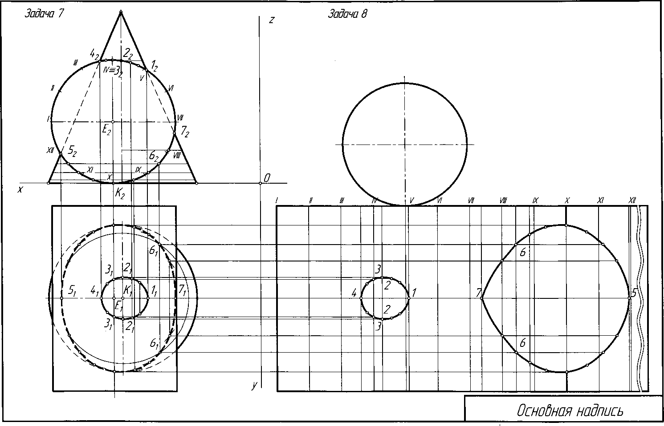
Рис. 11. Пример компоновки листа при решении задач 7 и 8.
Задача 8
Построить развертку цилиндра вращения. Показать на развертке линии пересечения с конусом. В качестве исходных данных использовать результаты решения задачи 7.
Указания к решению задачи. На листе ватмана формата A3 строят развертку поверхности. При решении данной задачи следует пользоваться методом триангуляции (метод построения приближенных разверток развертываемых поверхностей). Он состоит в том, что поверхность аппроксимируется многогранной поверхностью, состоящей из жестких неизменяемых граней.
Развертка цилиндра вращения.
Развертку цилиндрической поверхности следует выполнять, принимая цилиндр за вписанную в него призму (не менее чем двенадцатигранную). В общем случае выбирают горизонтальную прямую линию и на ней спрямляют линию нормального сечения цилиндра вращения - окружность радиуса R₁ (длина окружности L = 2 ∙ π ∙R). При решении данной задачи длину окружности приближенно принимают равной спрямленному основанию вписанной в цилиндр прямой призмы. Строят развертку боковой поверхности цилиндра. На развертке помечают прямолинейные образующие, проходящие через характерные точки пересечения цилиндра с конусом. Эти точки отмечают на соответствующих образующих. Они определяют линию пересечения поверхностей развертки. Полная развертка цилиндра вращения представляется разверткой его боковой поверхности и основаниями - окружностями радиуса R₁.
Пример решения задачи приведен на рис. 11.

Задача 9
Построить развертку конуса вращения. Показать на развертке линии пересечения с цилиндром. В качестве исходных данных использовать результаты решения задачи 7.
Указания к решению задачи. На листе ватмана формата A3 строят развёртку конуса вращения. В общем случае разверткой поверхности конуса вращения является круговой сектор с углом α= R∙360/L, где R - радиус окружности основания конуса вращения; L - длина образующей.
В данном случае развертка конической поверхности должна быть выполнена как развертка вписанной в нее пирамиды (не менее чем двенадцатиграннщй). При необходимости предварительно определяют истинные размеры ребер (образующих) способом вращения или методом прямоугольного треугольника.
На развертке конуса вращения строят прямолинейные образующие или параллели, проходящие через характерные точки линий пересечения конуса вращения с цилиндром вращения. Через такие точки проходят линии пересечения поверхностей в преобразовании (на развертке). Контур боковых поверхностей цилиндра и конуса вращения, а также их основания (окружности) обвести основной сплошной линией; линии пересечения заданных поверхностей обвести красной пастой, а все вспомогательные построения выполнить основными тонкими линиями.
Пример решения задачи приведен на рис. 12.
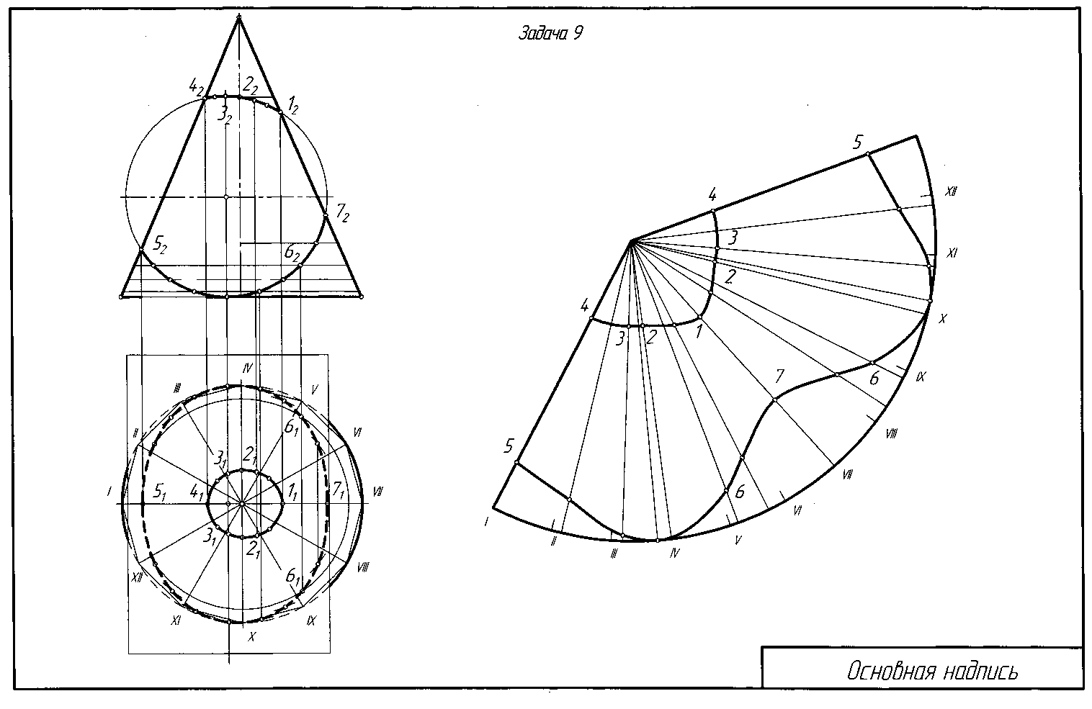
Рис.12. Пример решения задачи 9.

Министерство образования и науки
Российской Федерации

Саратовский государственный технический
Университет

Кафедра «Начертательная геометрия и
компьютерная графика»

НАЧЕРТАТЕЛЬНАЯ ГЕОМЕТРИЯ

Контрольная работа №____

Выполнил:
студент гр._________
Ф.И.О.________________

САРАТОВ 20__
.

Рис. 2. Пример выполнения титульного листа

